LAPORAN PRAKTIKUM

KOMUNIKASI DATA DAN JARINGAN KOMPUTER

“*VIRTUAL LAN (VLAN)*”



Dyah Rahma Alifiyah

2000018154

Slot Rabu 07.00-10.00

PJ SARTIKA

PROGRAM STUDI S1 INFORMATIKA

FAKULTAS TEKNOLOGI INDUSTRI

UNIVERSITAS AHMAD DAHLAN

TAHUN 2025

1. **Pretest**

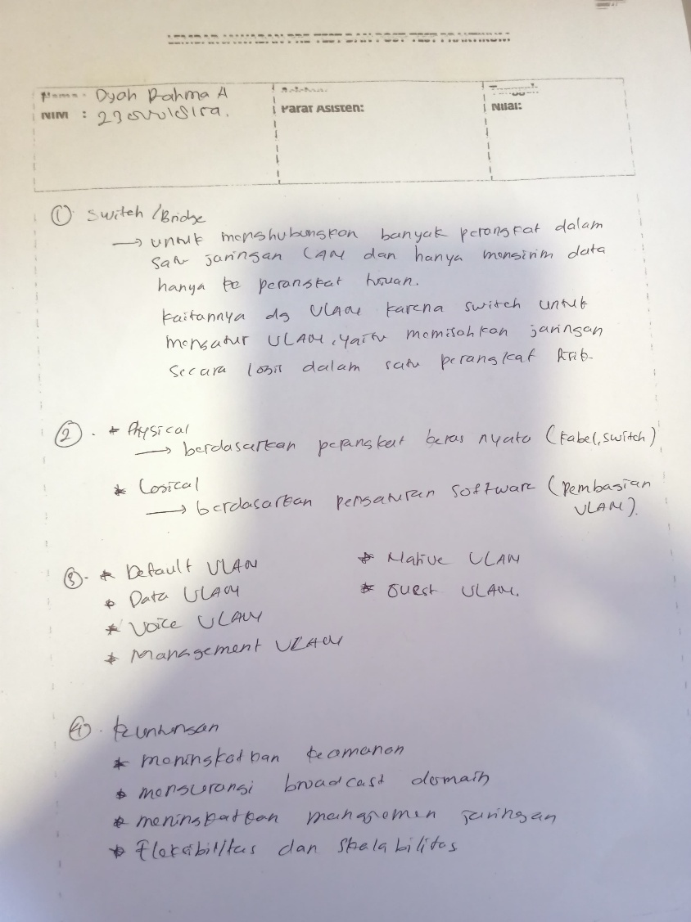

1. **Langkah Praktikum**

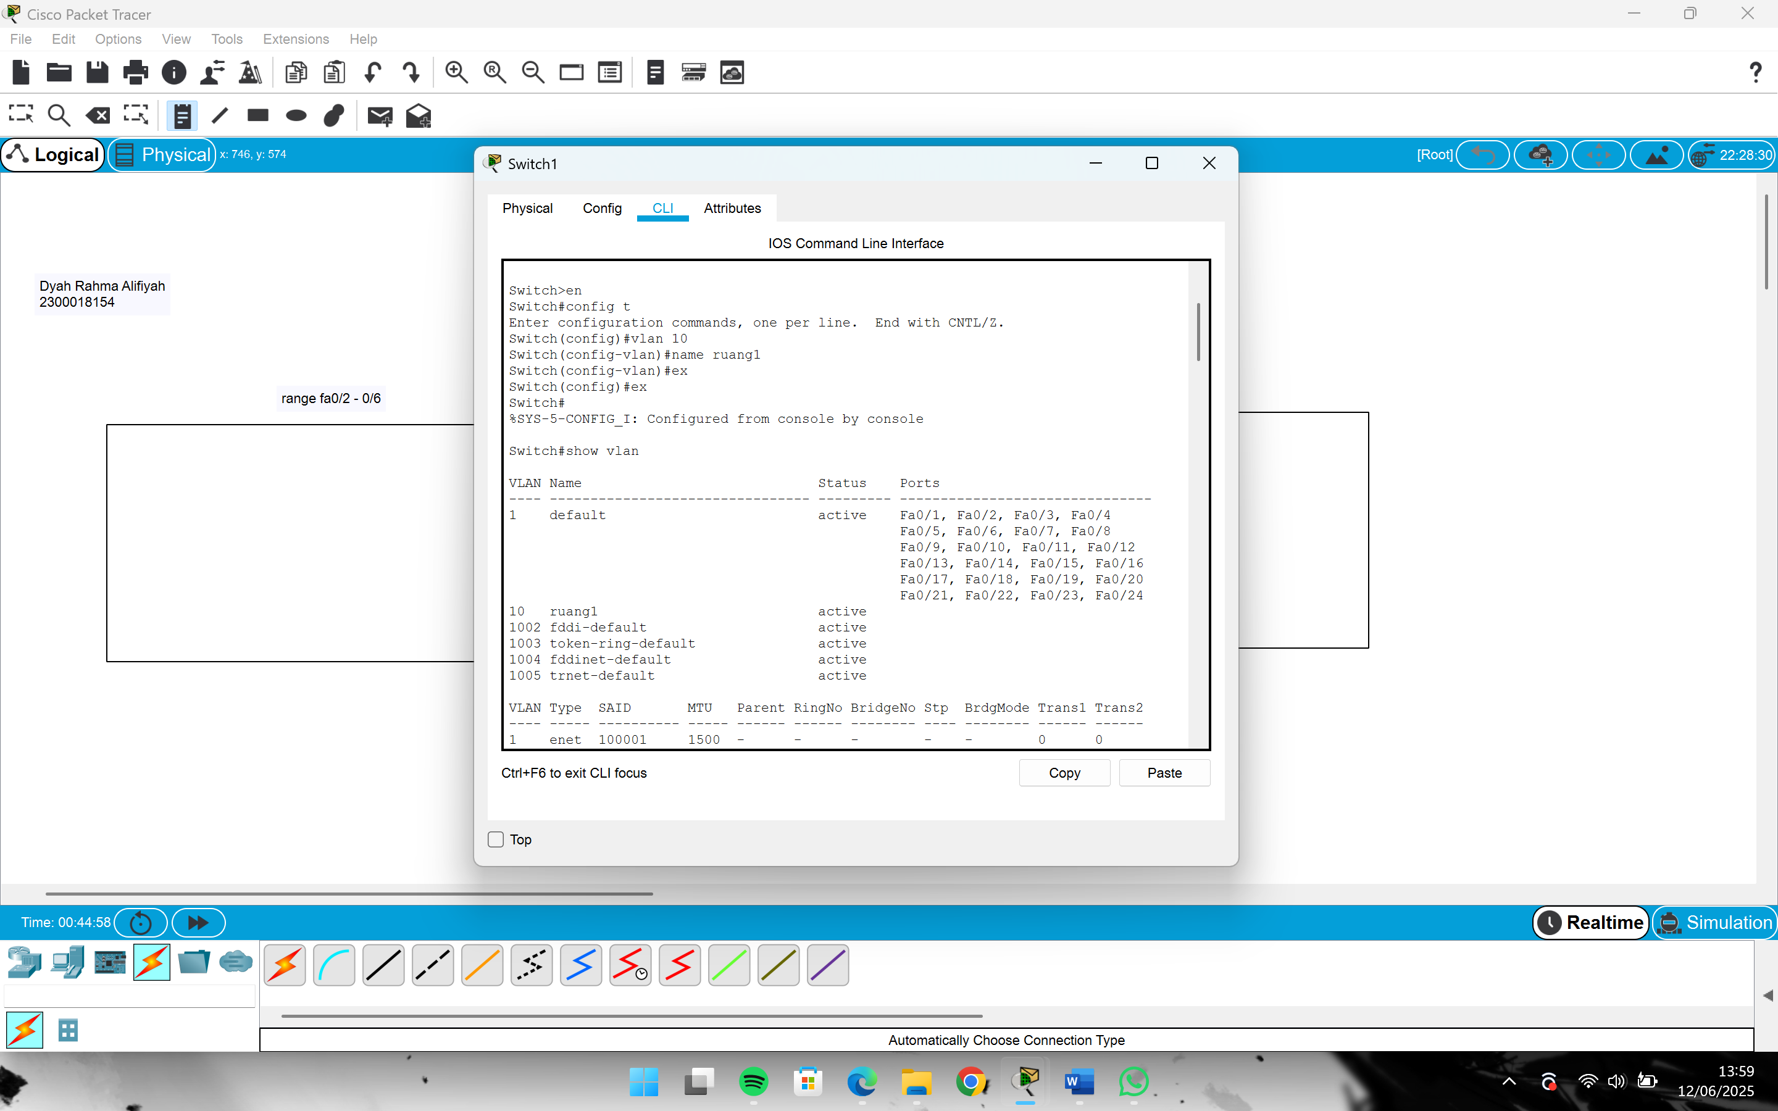

Setelah menghubungkan router dan switch, masuk ke switch – cli, lakukan penambahan vlan 10 (untuk kelipatan 10) dengan pemberian nama ruang1

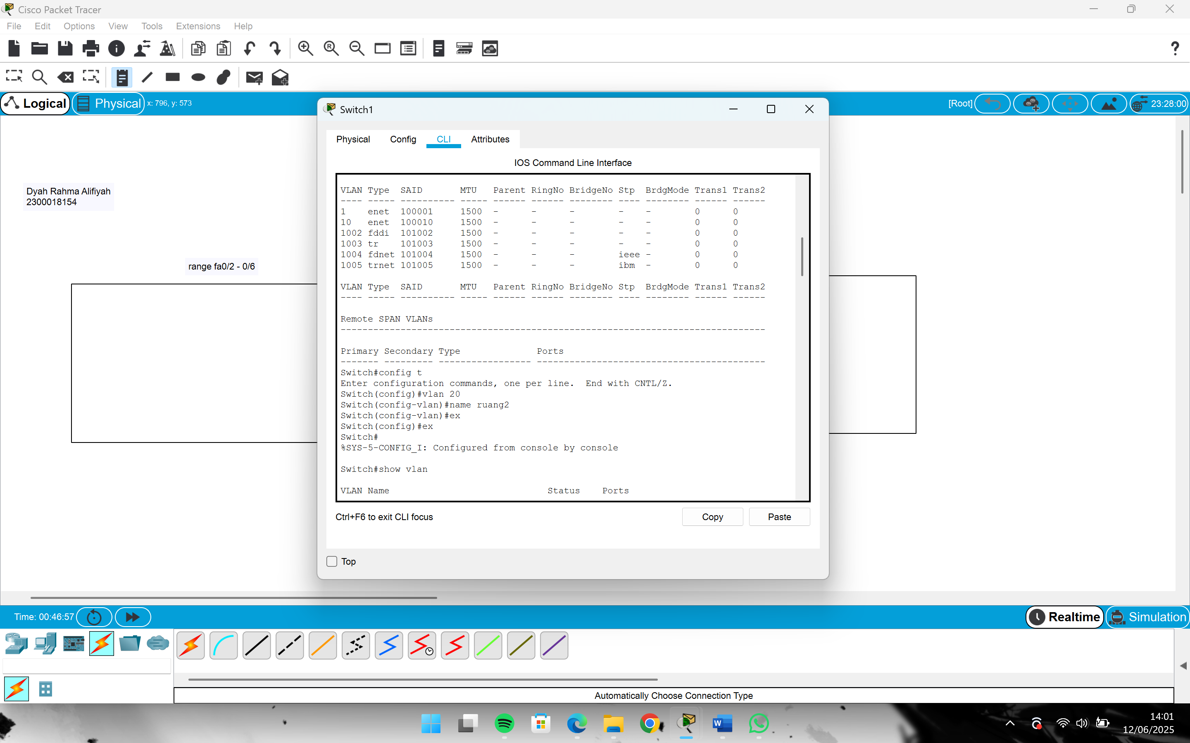

dan buat lagi vlan 20 dengan nama ruang2

kedua vlan aktif tapi belum memiliki port

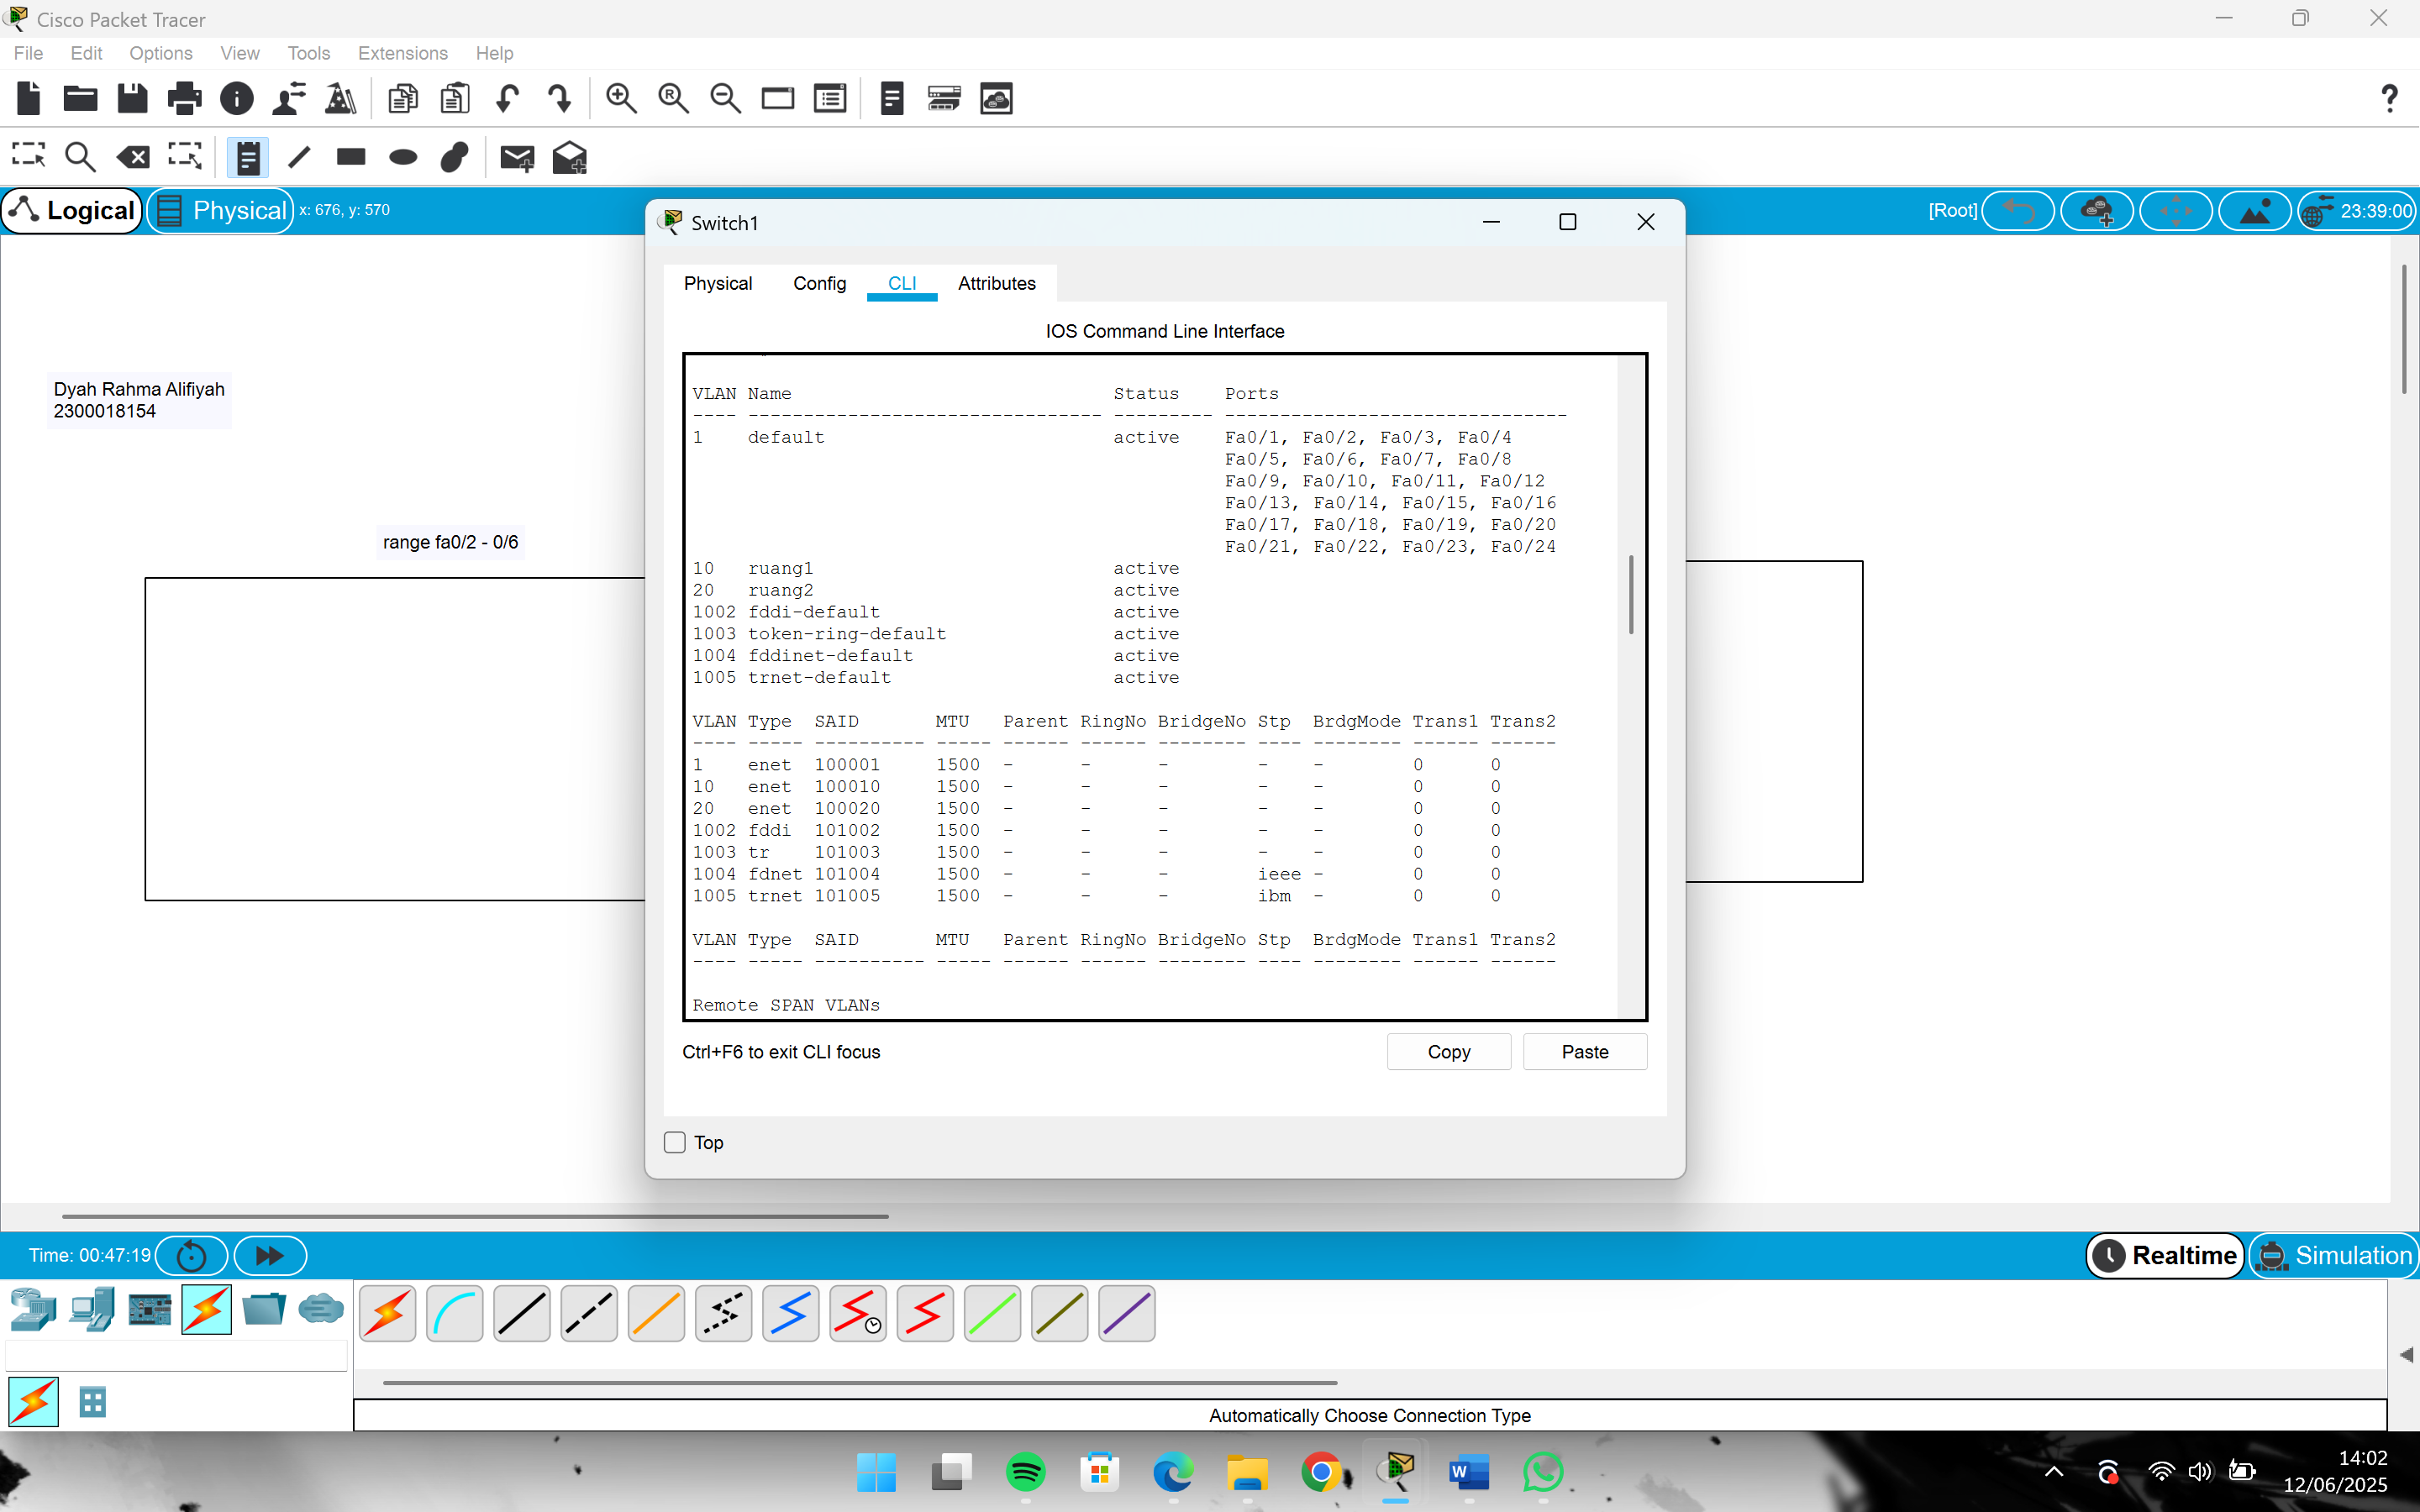

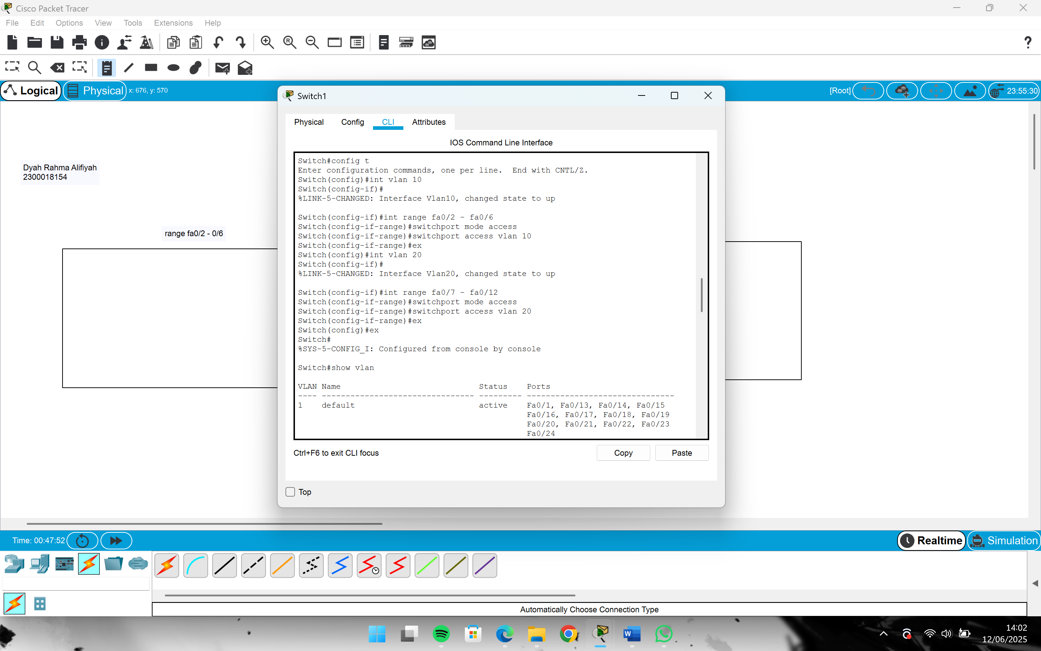

Sehingga penambahan port dilakukan denga masuk ke interface vlan 10, kemudian masukan range dari fa0/2 – fa0/6, lakukan hal yang sama pada vlan 20 dengan range fa0/7 – fa0/12

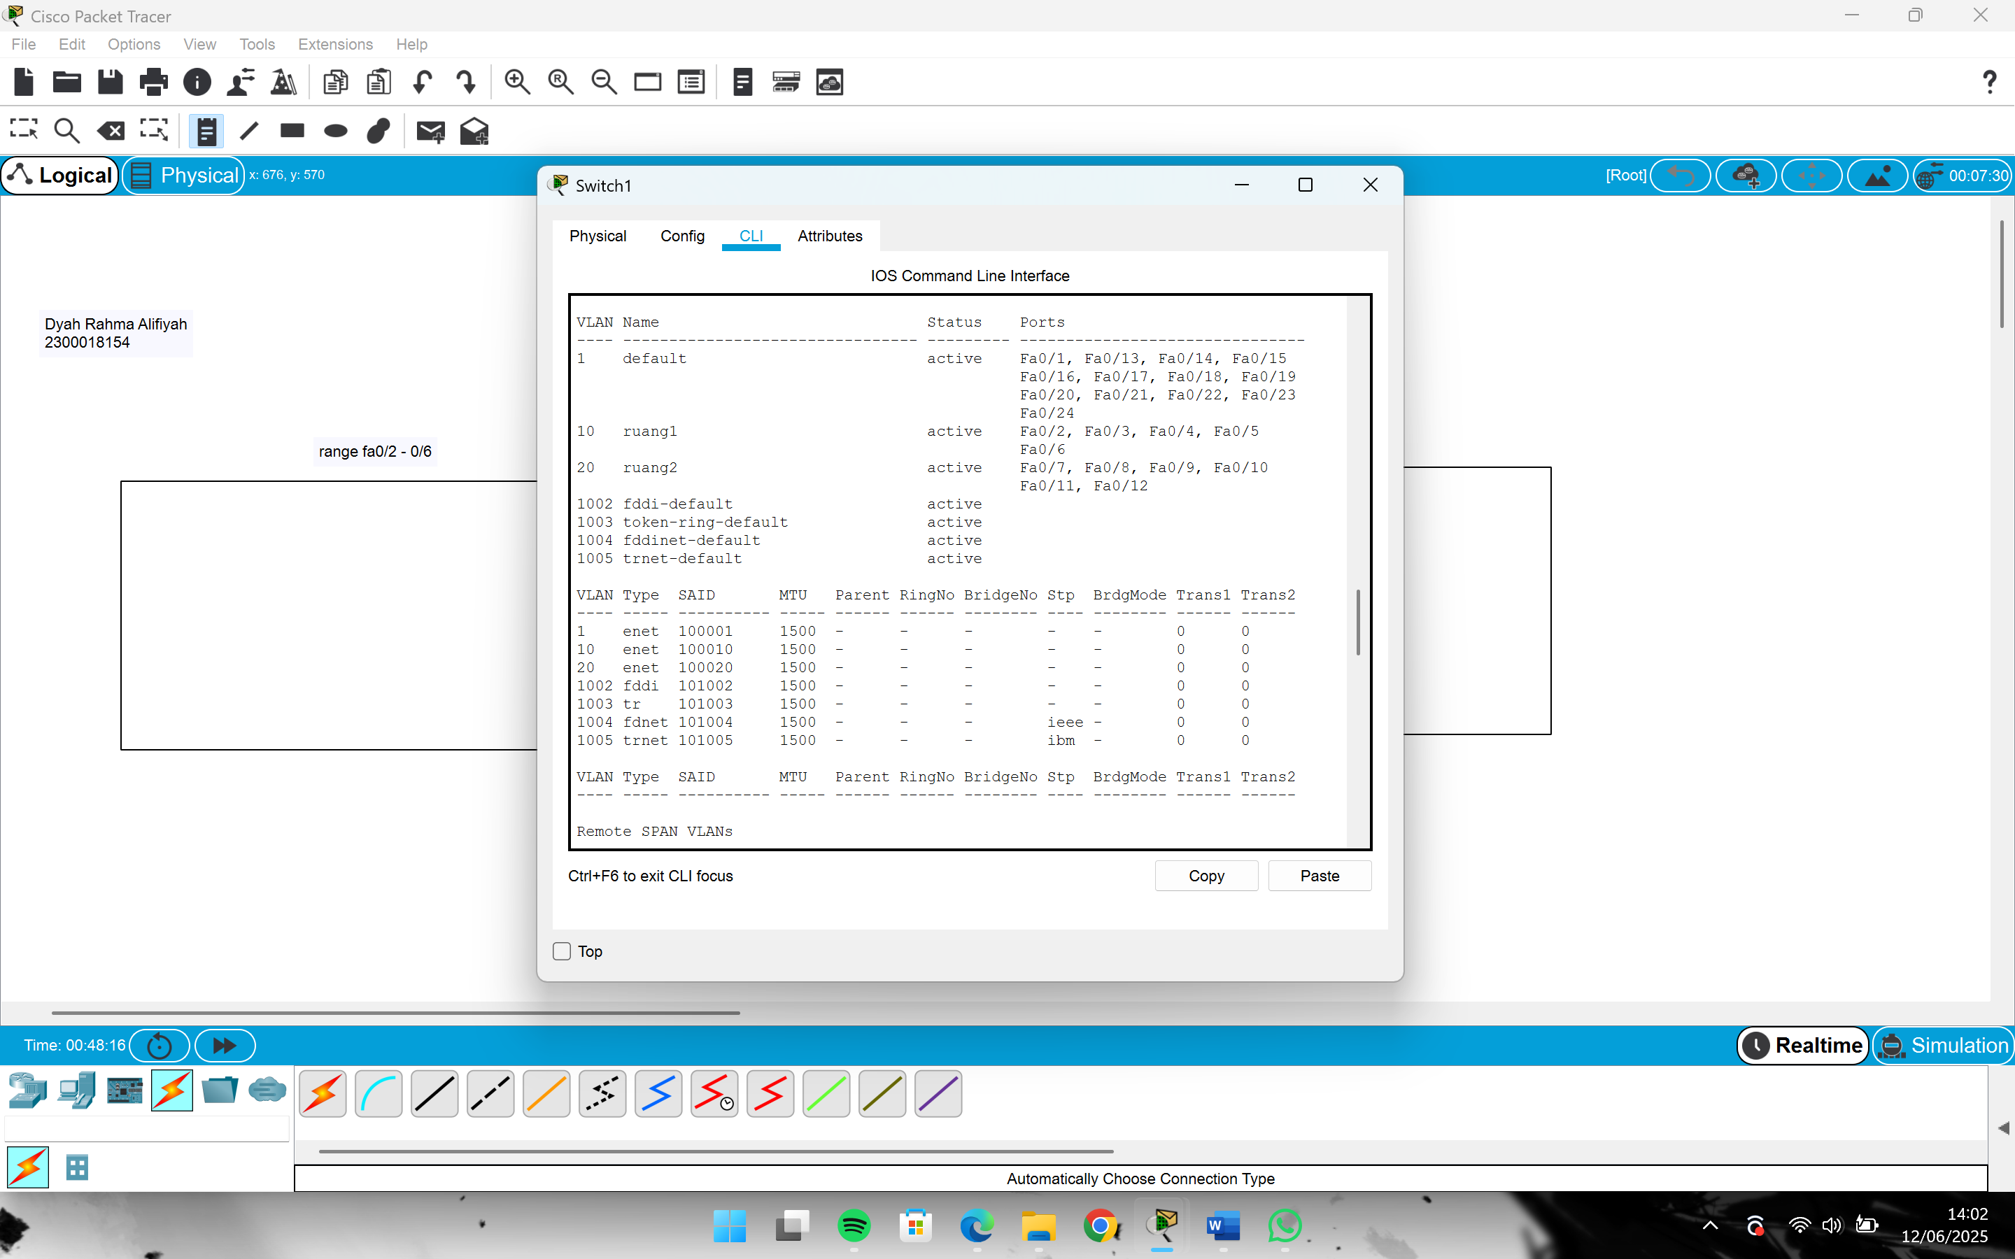

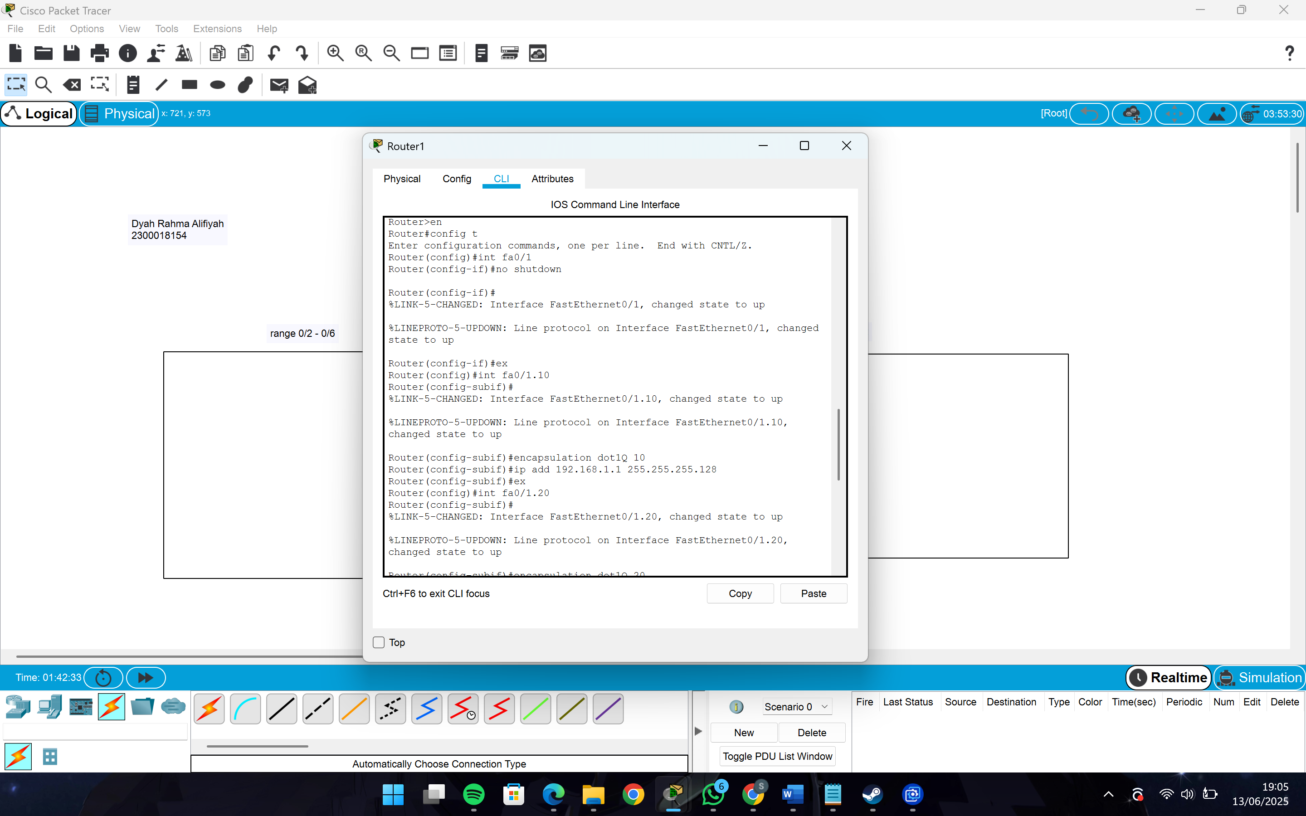

Kemudian masuk ke router – cli, perintah no shutdown agar aliran jaringan dapat terhubung (menjadi hijau) untuk setting dengan encapsulation dot1Q agar masuk di switch masuk ke mode trunk masing” menggunakan ip address 192.168.1.1 dan 192.168.2.1 dengan submask 255.255.255.128

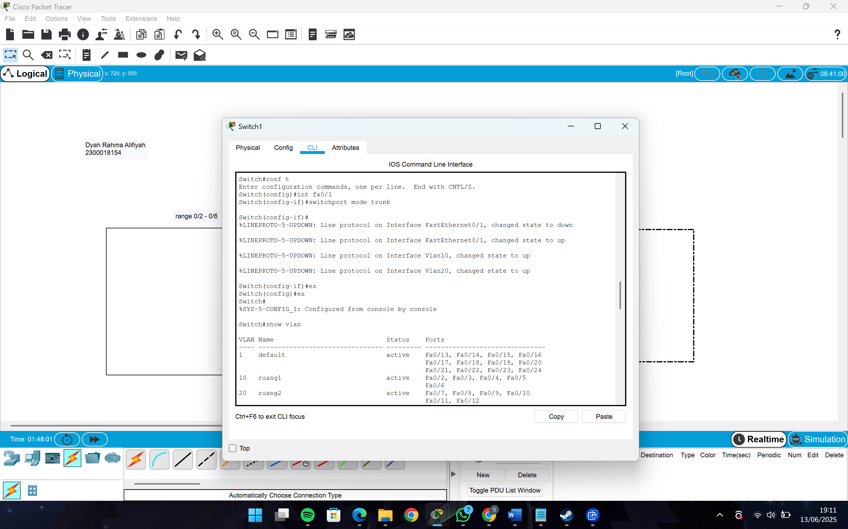

Masuk ke switch untuk melakukan trunking , setelah semua selesai masukkan ip address ke pc, masing” ruangan menggunakan 5 pc, dengan ruang 1 ip address 192.168.1.2, 1.3, 1.4, 1.5, 1.6 dengan submask 255.255.255.128 dan gateway 192.168.1.1

Lakukan hal yang sama dengan ruang 2 dengan ip 192.168.2.2, 2.3, 2.4, 2.5, 2.6 dengan submask 255.255.255.128 dan gateway 192.168.2.1

Kemudian cek koneksi dengan mengirim pesan antar pc

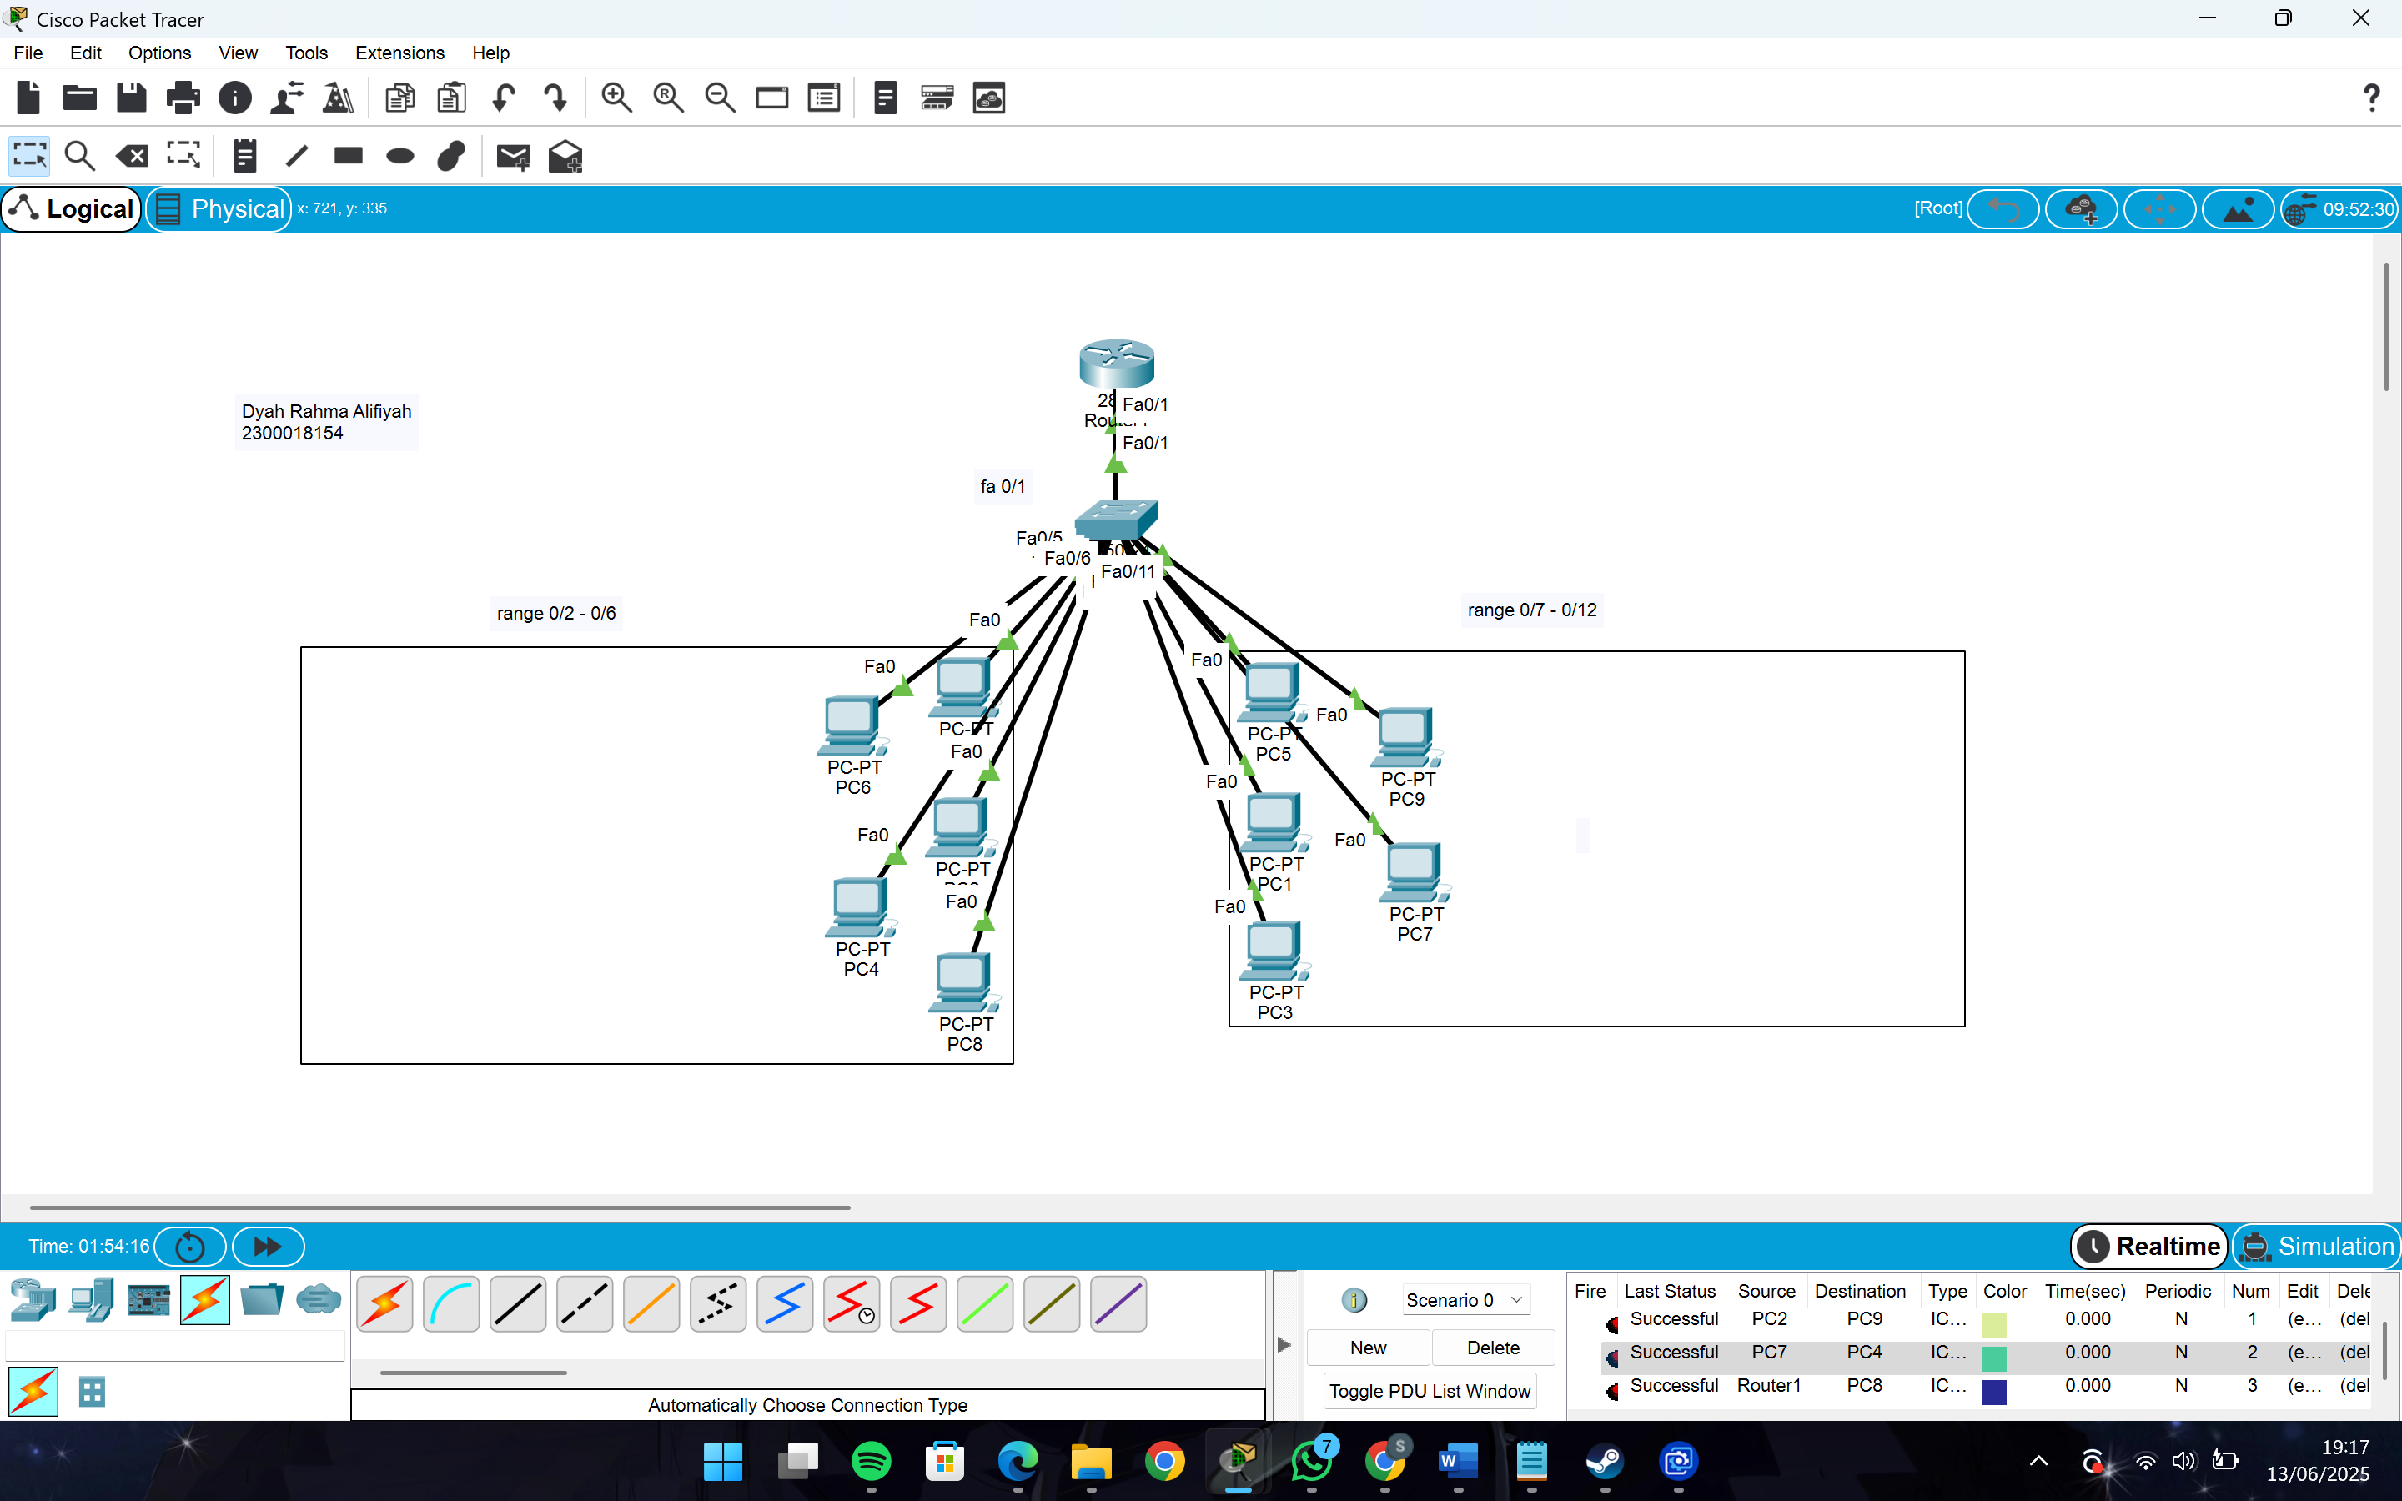

Successfull

1. **Postest**

(Wajib menyantumkan watermark berupa 3 digit belakang NIM di tiap screenshot.)

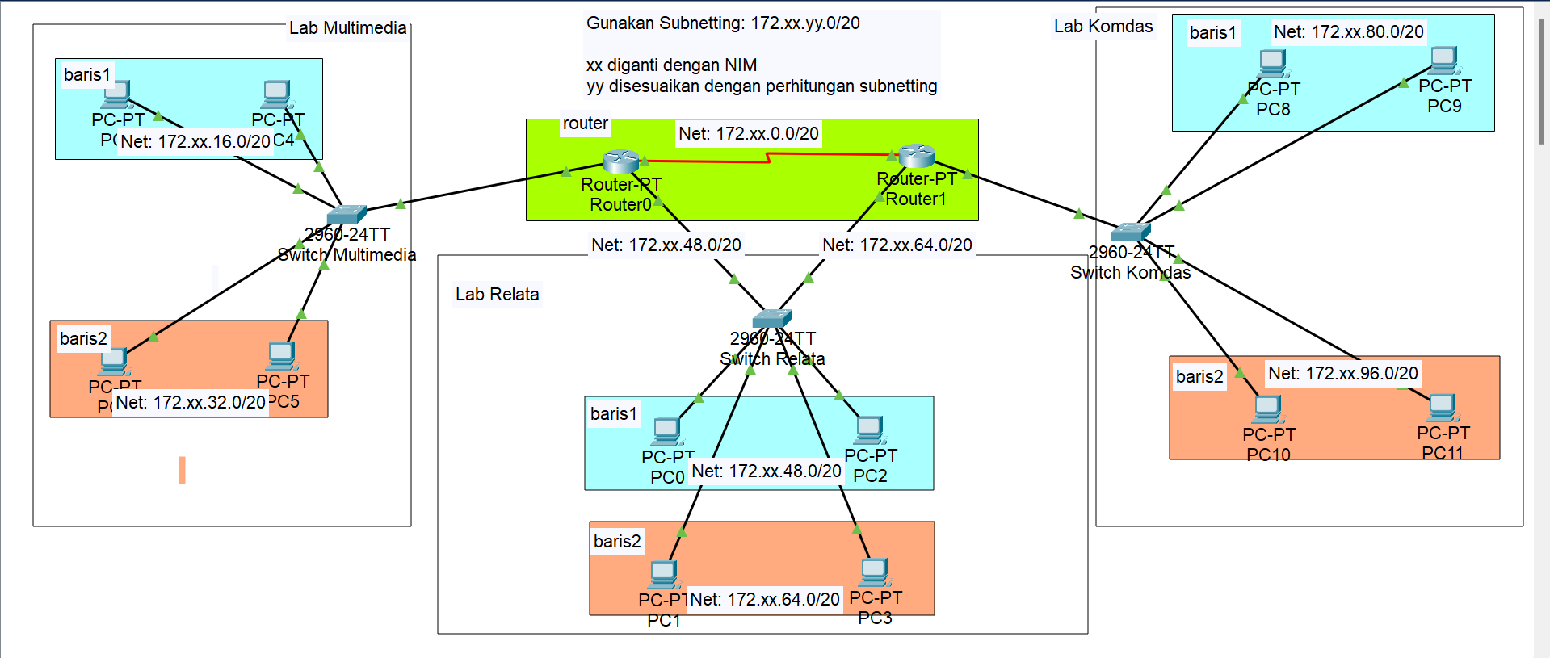

Buatlah topologi seperti gambar di atas dengan ketentuan:

* 3 Lab
* Topologi Hybrid (ring dan star)
* 2 buah router-PT
* 3 switch 2960
* 4 pc di tiap switch (dipisah menjadi 2 baris)
* Menggunakan subnetting (172.xx.yy.0/20, dimana xx adalah 2 digit nim dan yy akan mengikuti hasil perhitungan subnetting)
* Pembagian IP Jaringan boleh mengikuti gambar, boleh beda. Namun harus tetap menggunakan subnetting yang telah dihitung.

Ketentuan pengerjaan:

• Multimedia:

* Beri VLAN dengan nama baris1 dan baris2, untuk ID VLAN bebas
* Port gig0/1 digunakan sebagai mode trunk
* Terhubung dengan 1 router
* Port yang digunakan untuk VLAN bebas, selain gig
* Port yang diinisialisasi dengan ID VLAN wajib berupa range (contoh: fa0/1 – fa0/10)

• Relata:

* Beri VLAN dengan nama baris1 dan baris2, untuk ID VLAN bebas
* Port gig0/1 dan gig0/2 digunakan sebagai mode trunk
* Terhubung dengan 2 router
* Port yang digunakan untuk VLAN bebas, selain gig
* Port yang diinisialisasi sebagai ID VLAN wajib berupa range (contoh: fa0/1 – fa0/10)

• Komdas:

* Beri VLAN dengan nama baris1 dan baris2, untuk ID VLAN bebas
* Port gig0/1 digunakan sebagai mode trunk
* Terhubung dengan 1 router
* Port yang digunakan untuk VLAN bebas, selain gig
* Port yang diinisialisasi dengan ID VLAN wajib berupa range (contoh: fa0/1 – fa0/10)

Ketentuan lainnya:

- Gunakan DHCP untuk membagi alamat IP ke PC

- Gunakan routing, bebas menggunakan routing apa (tidak disarankan RIP)

1. **Lab Multimedia**

**Switch**

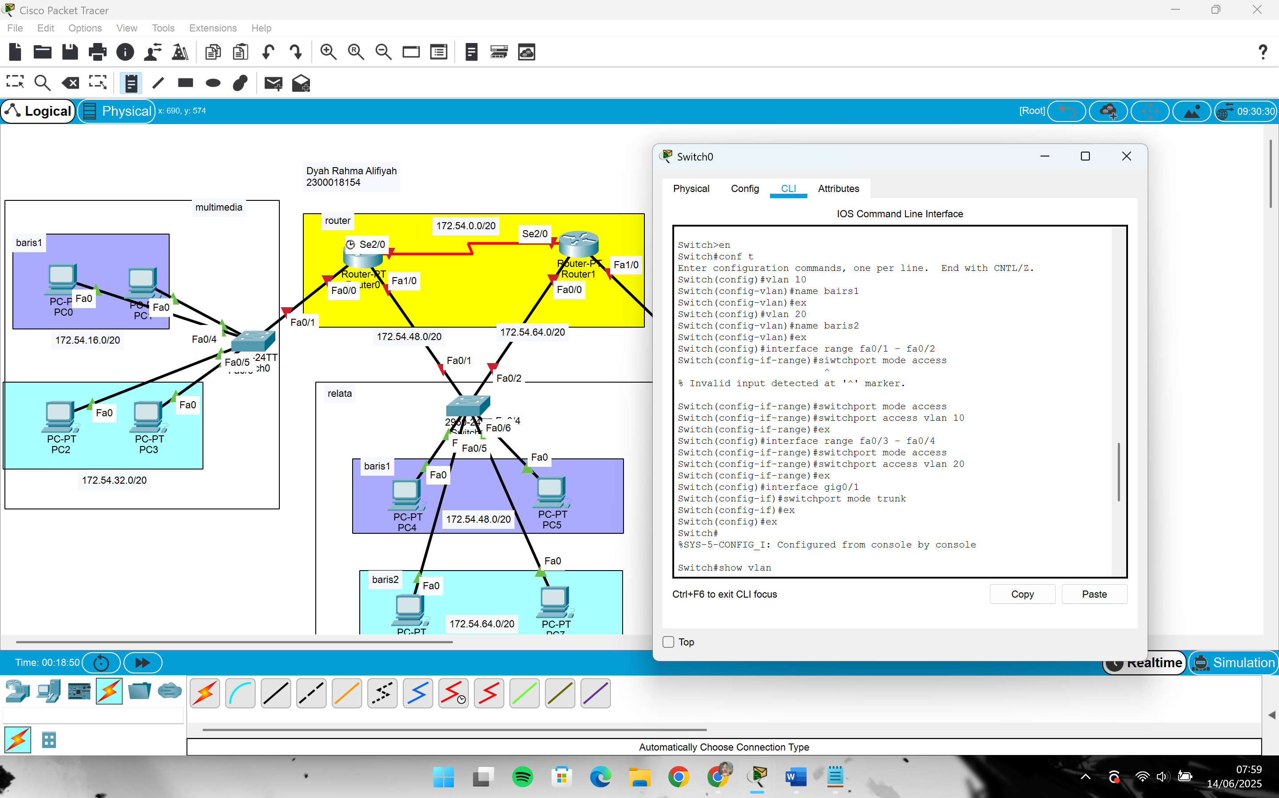

Membuat vlan serta pemberian nama pada vlan, kemudian memasukkan port ke dalam vlan dan masuk mode trunk untuk mengizinkan semua vlan dapat melewati port

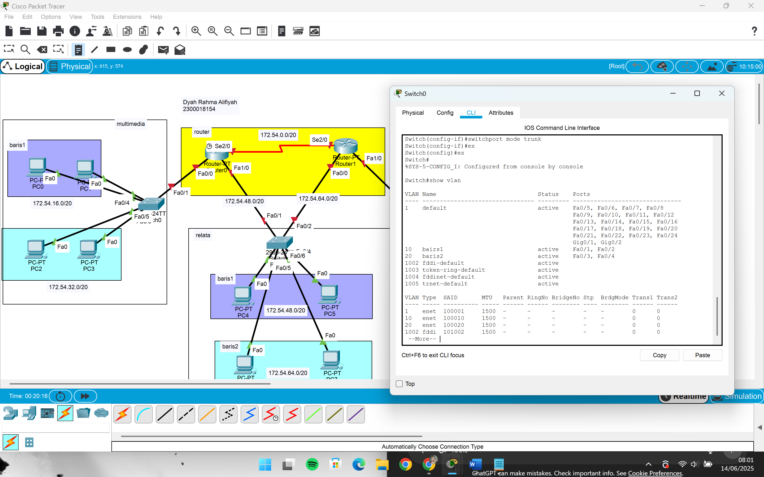

1. **Lab Relata**

**Switch**

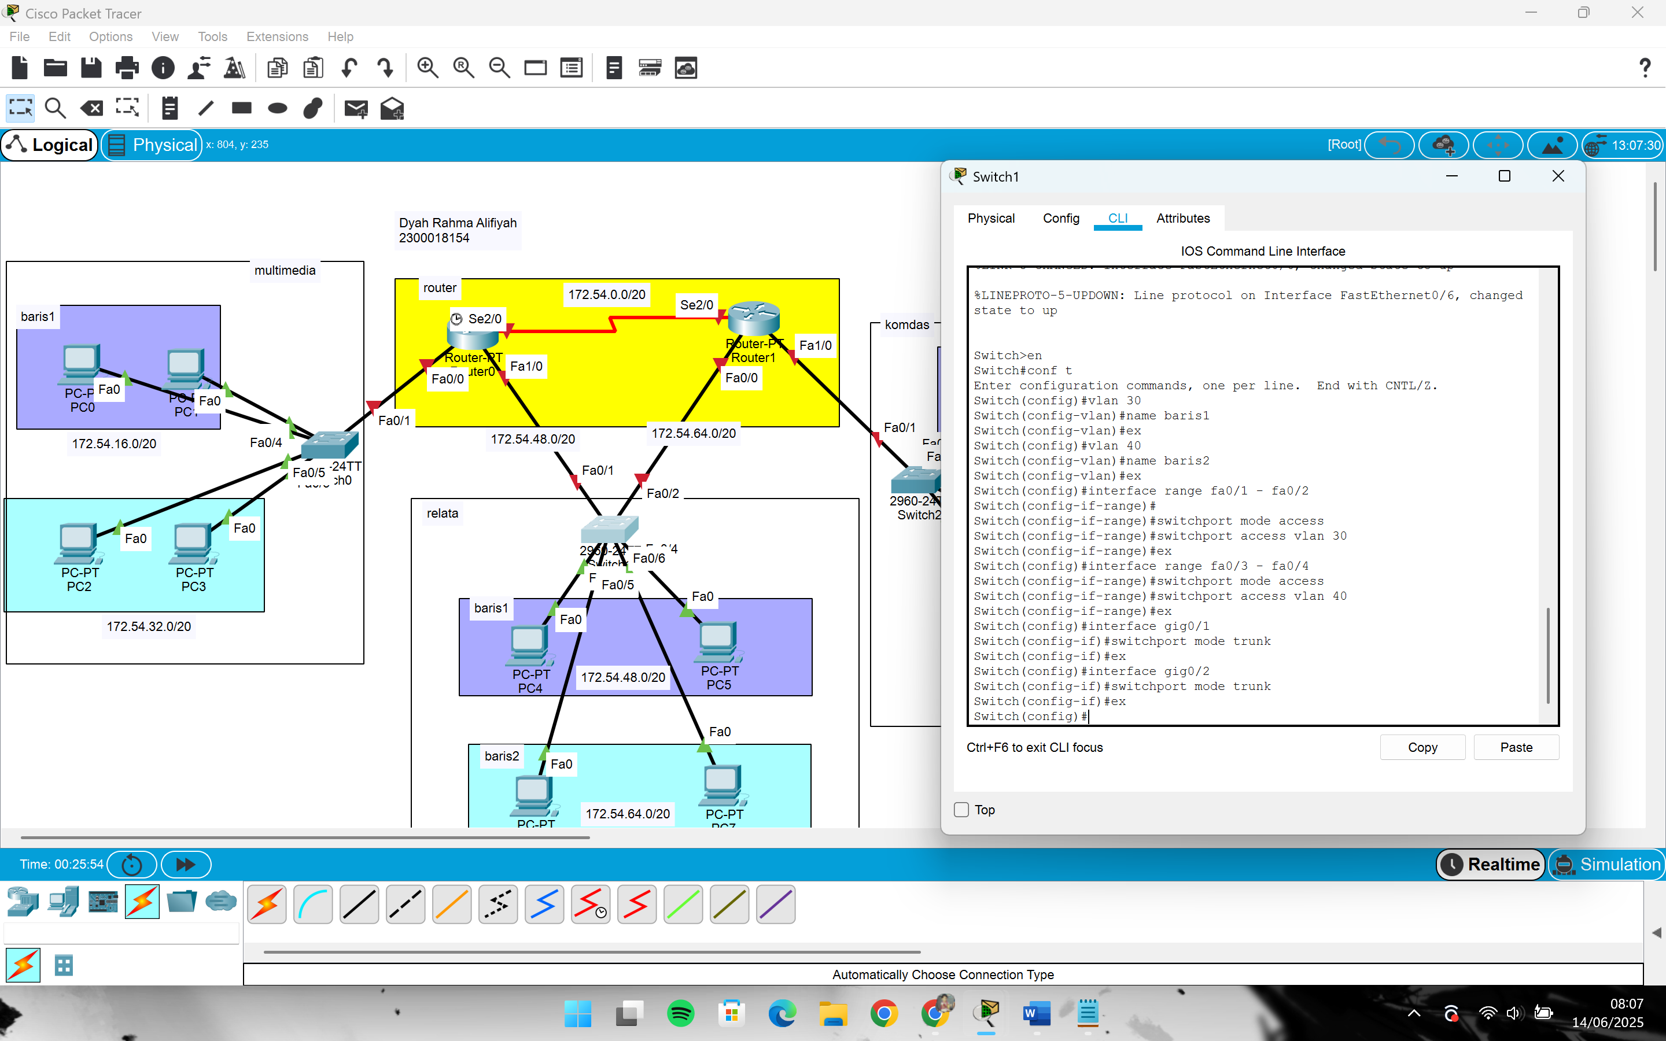

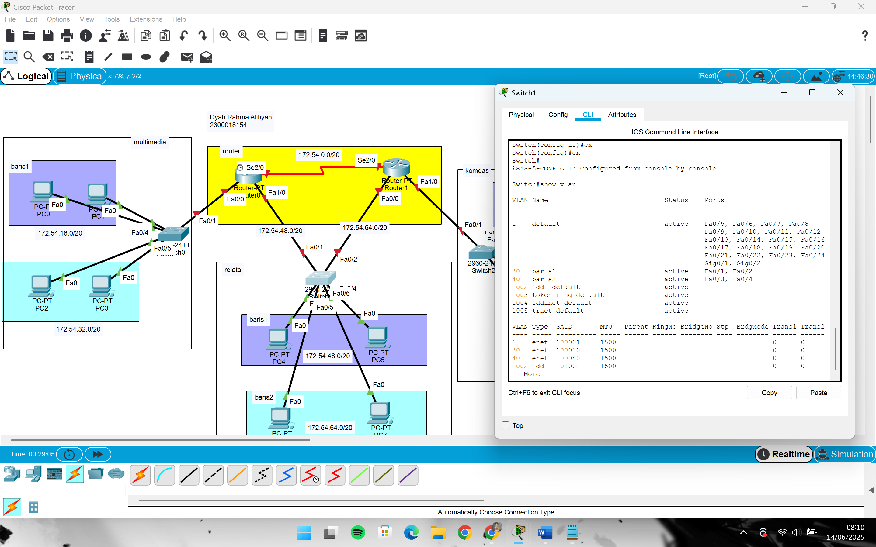

1. **Lab Komdas**

**Switch**

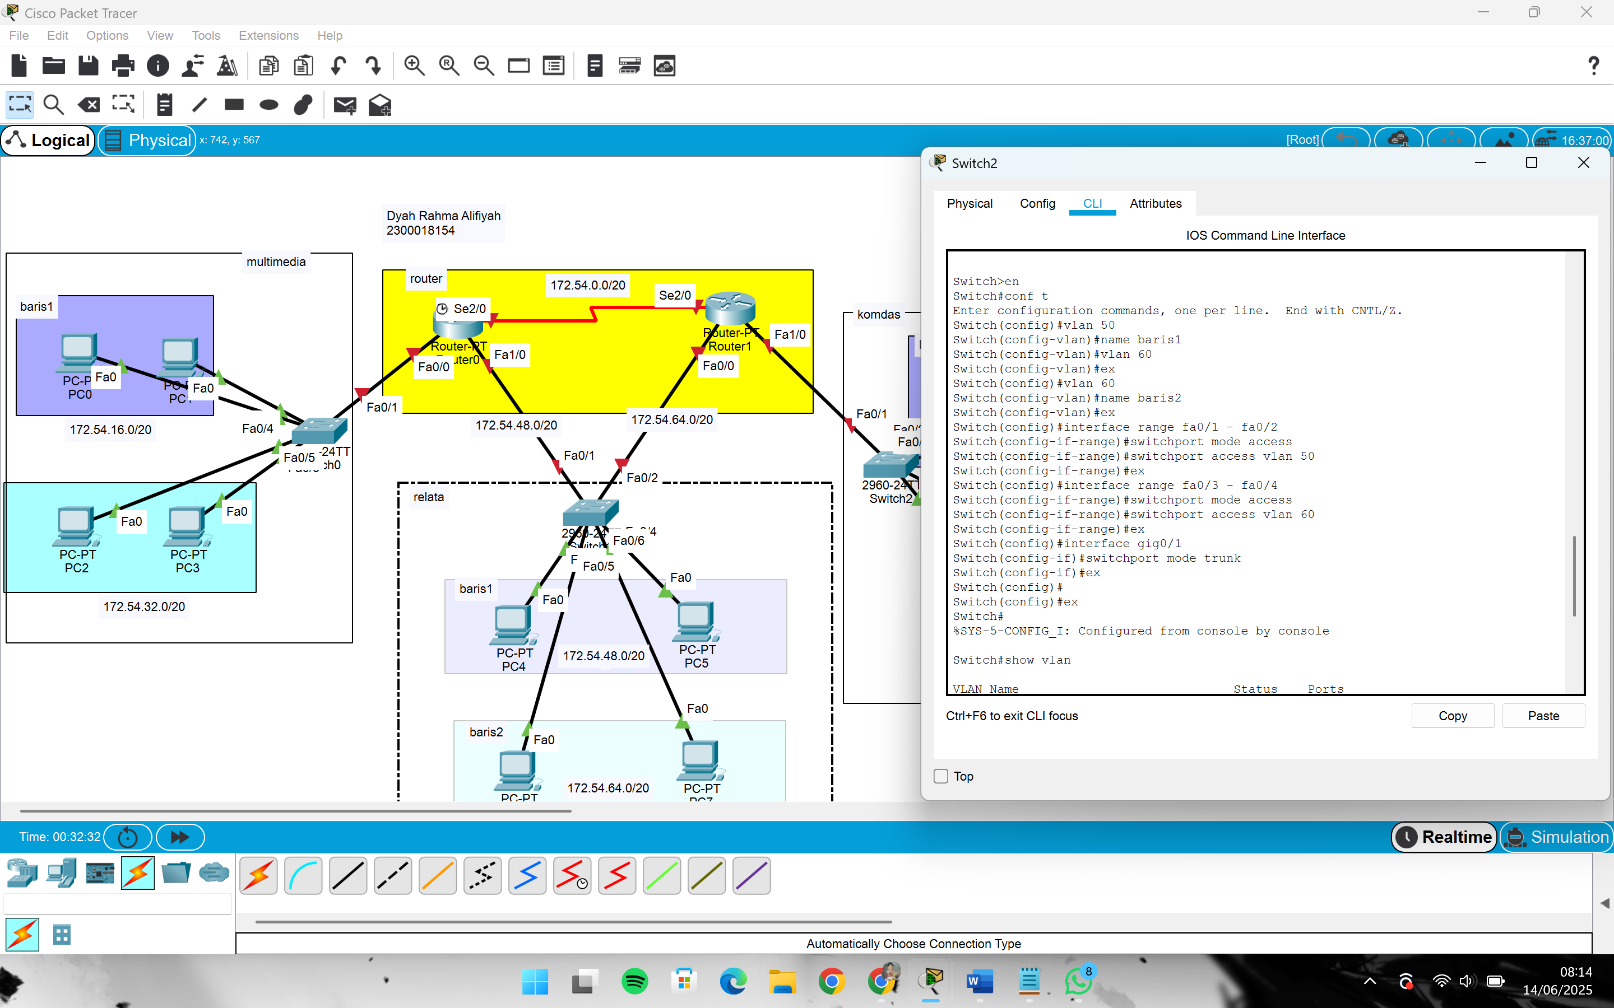

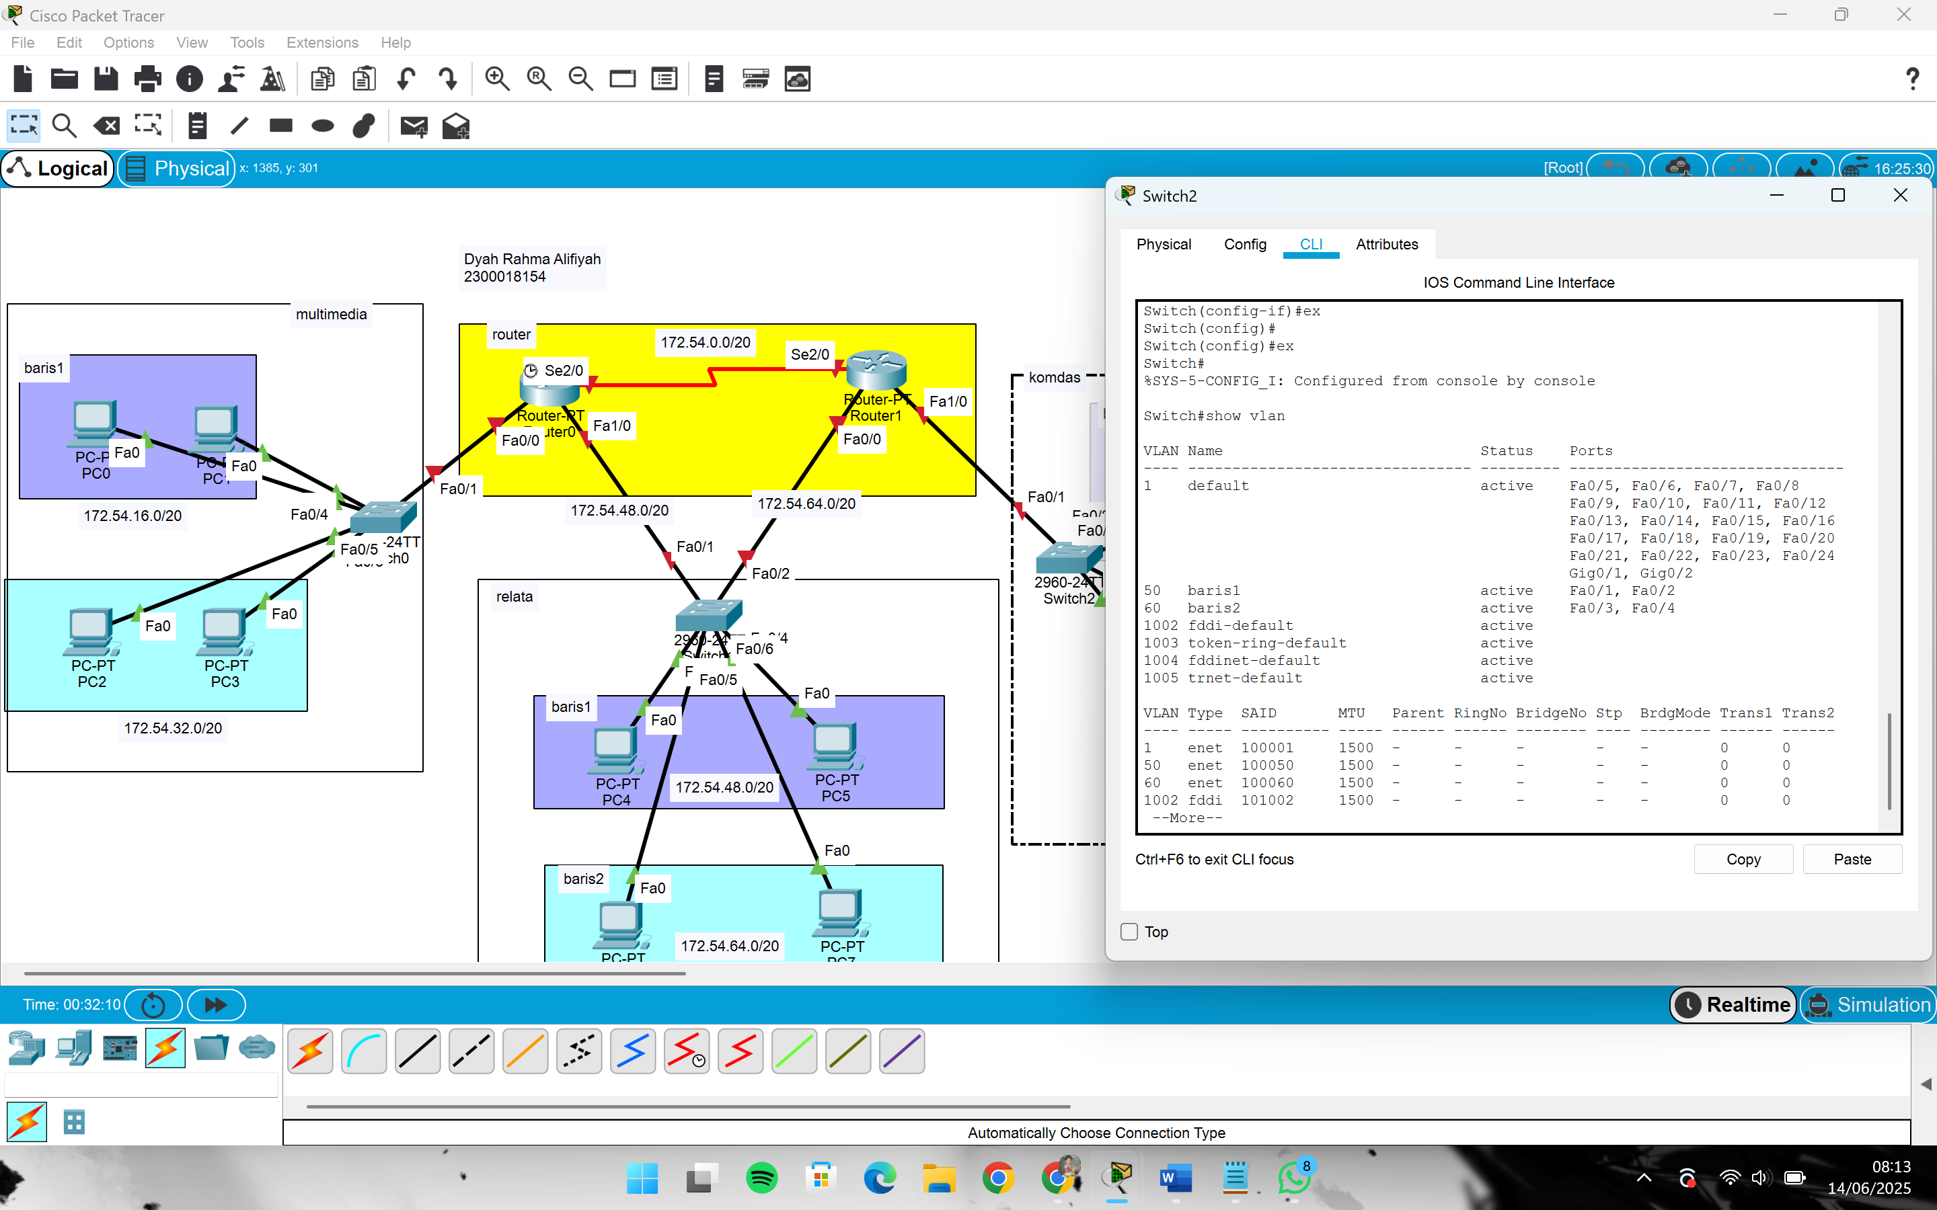

1. **Router0**

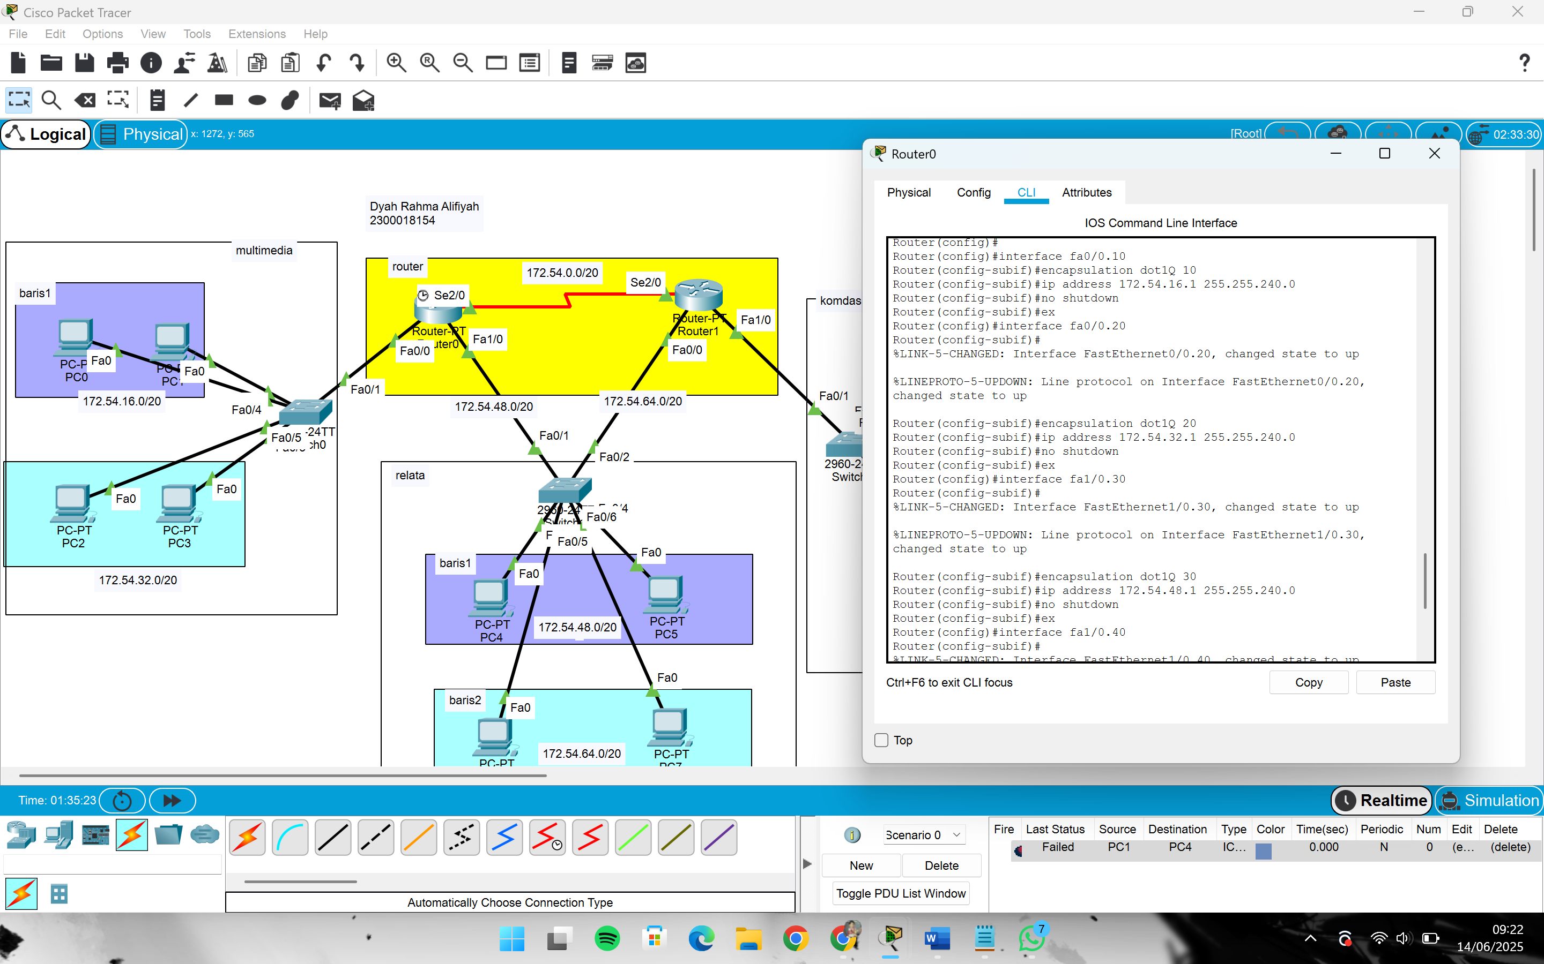

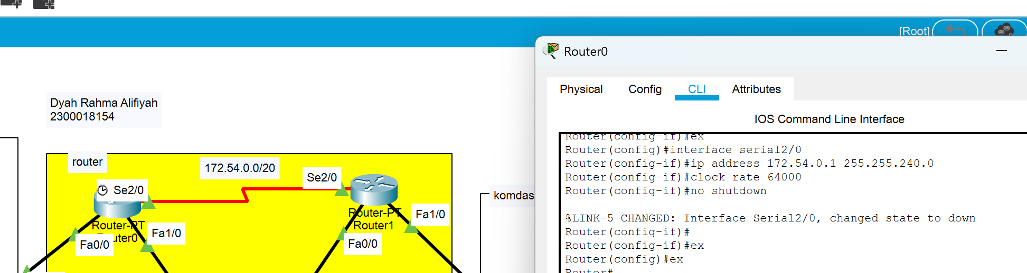

Untuk masuk ke fa0/0(lab multimedia) dan fa1/0(lab relata) serta memasukkan ip address dan subnet mask, kemudian mengkonfigurasi antar router (se2/0)

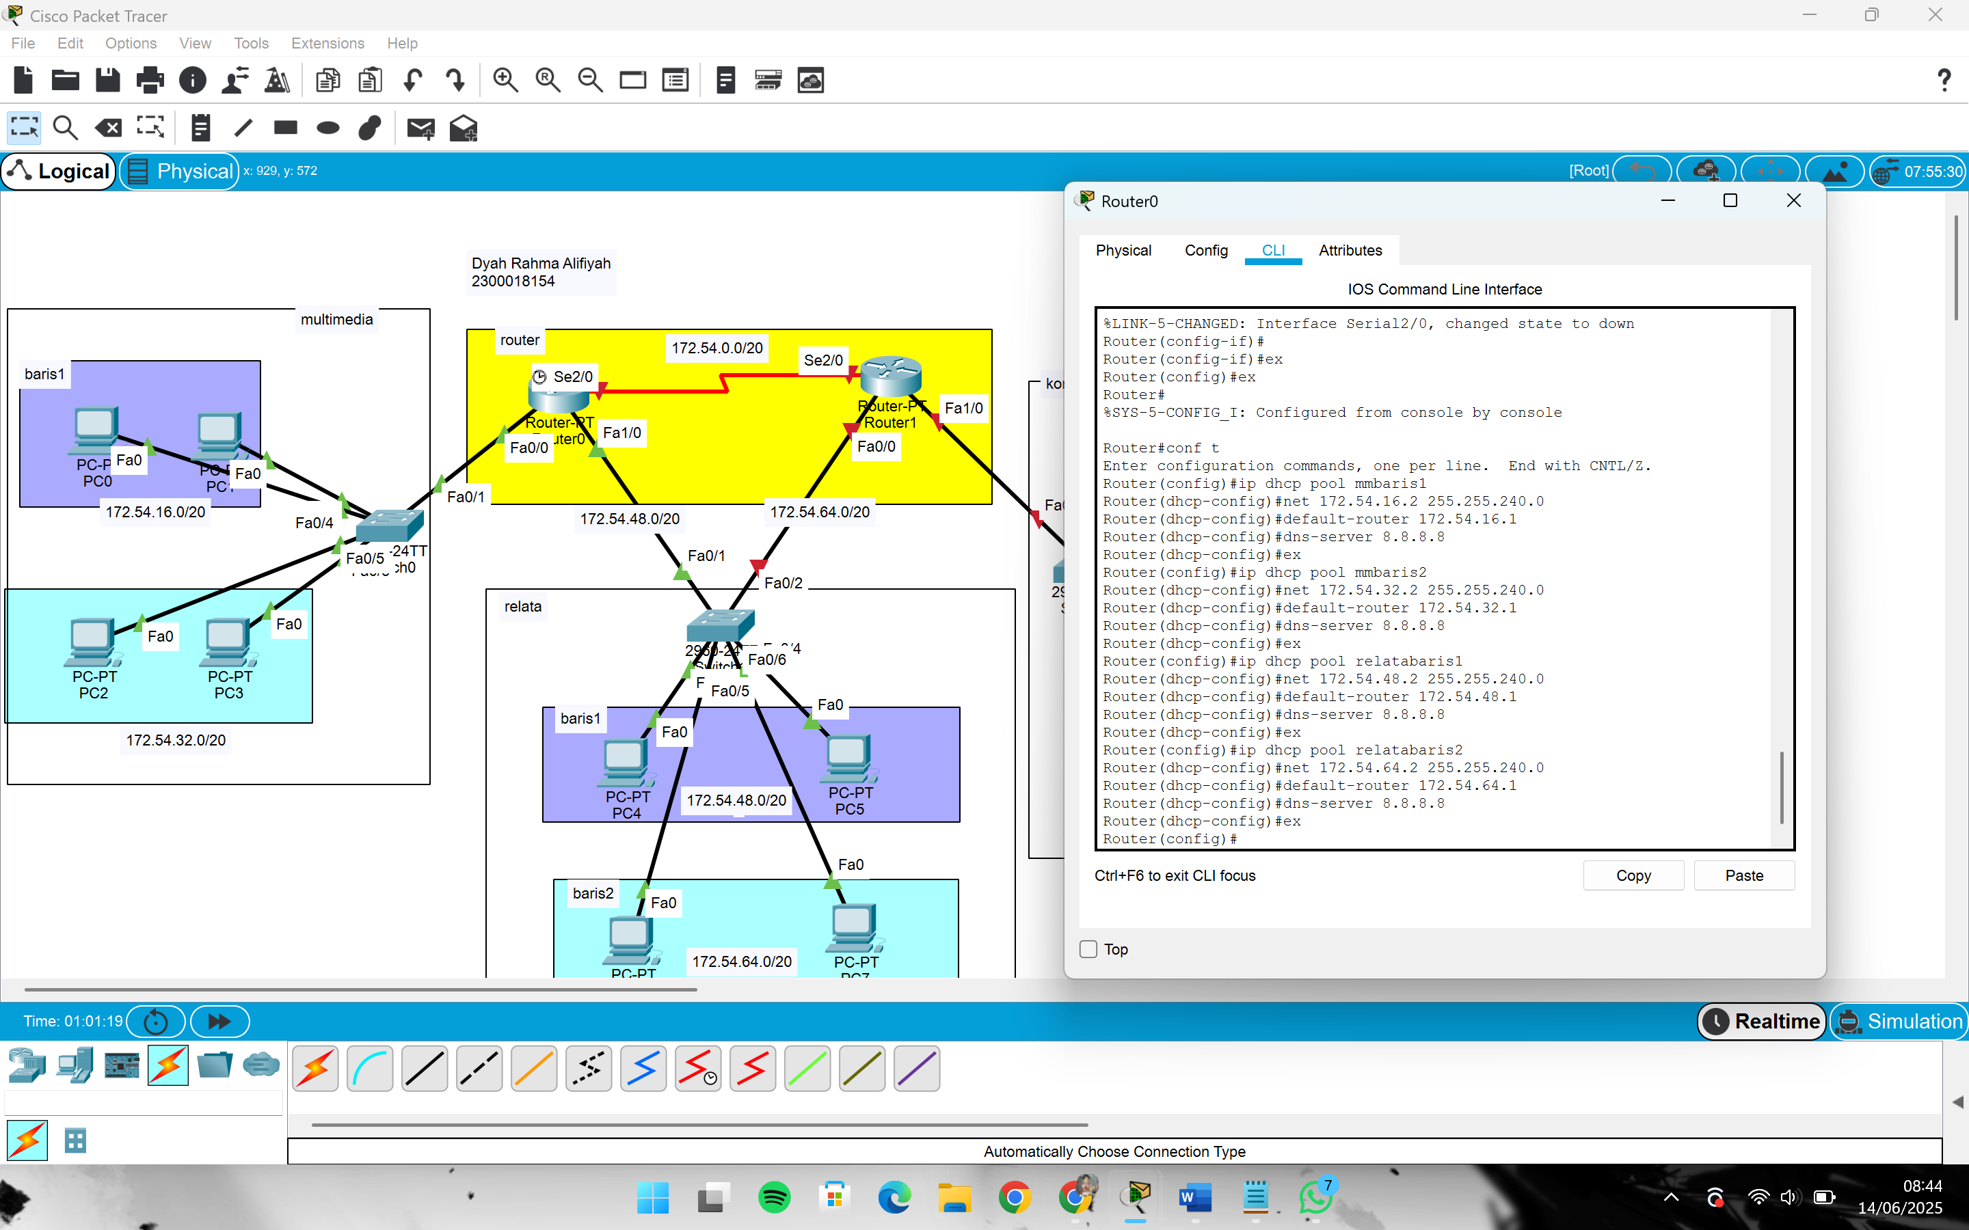

Untuk membuat dhcp pool serta nama, agar pc bisa mendapatkan ip secara dinamis menggunkan dhcp dan sudah termasuk gateway dan dns servernya

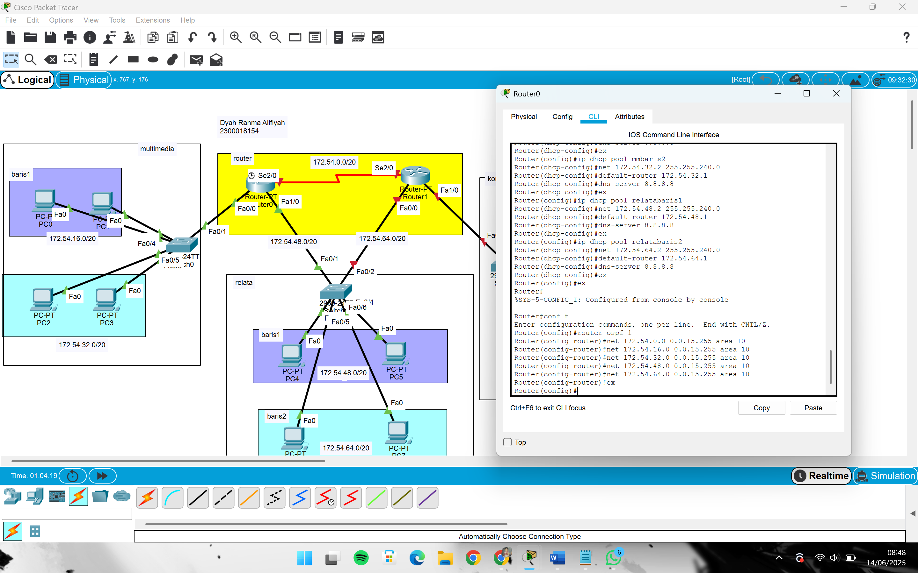

Menggunkan routing ospf dengan menentukan jaringan mana yang akan dilewatkan melalui ospf dengan wildcard mask dan area backbone

1. **Router1**

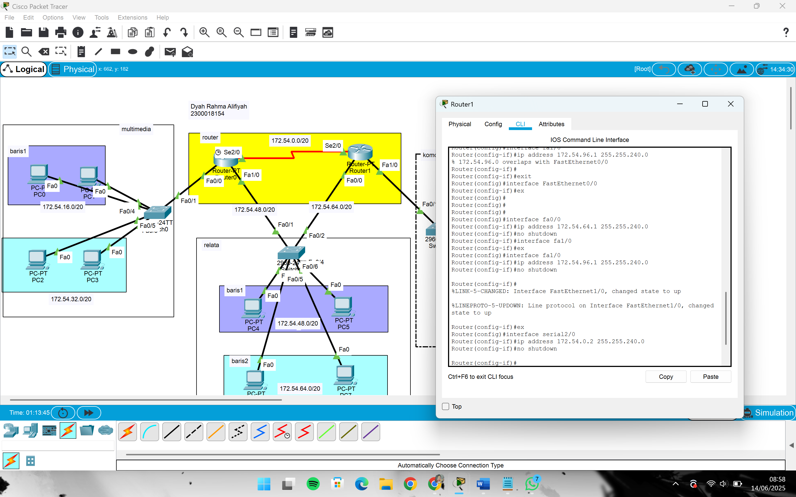

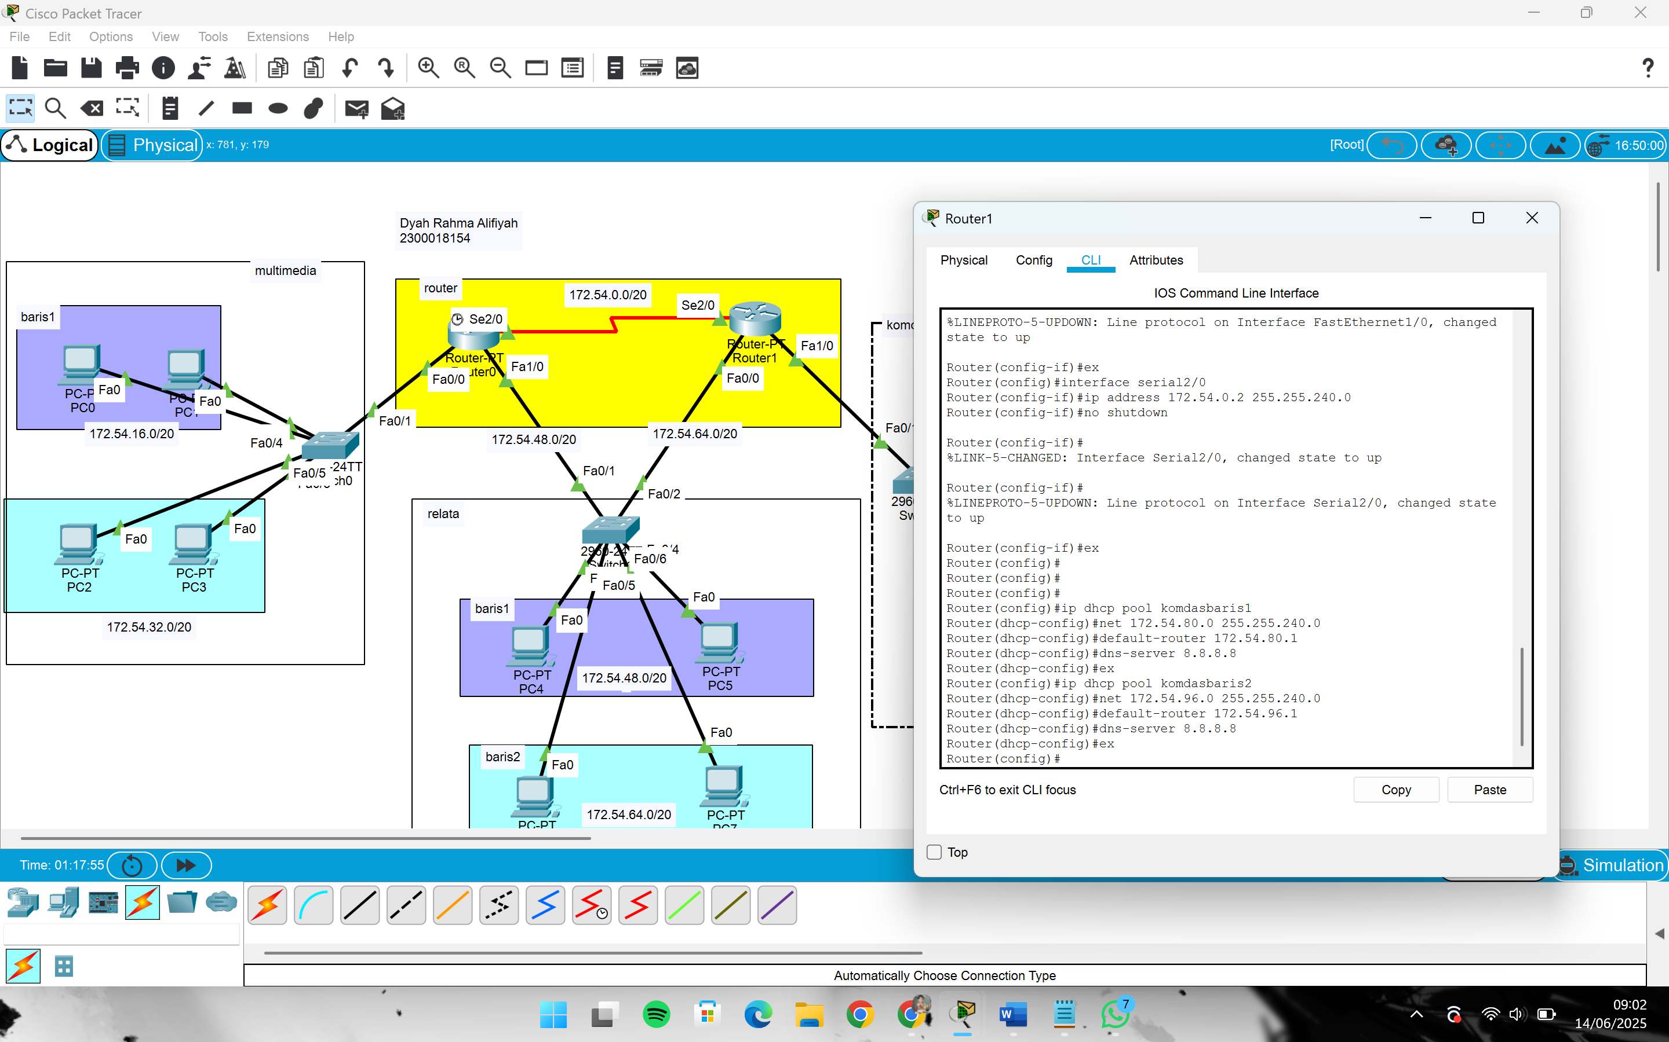

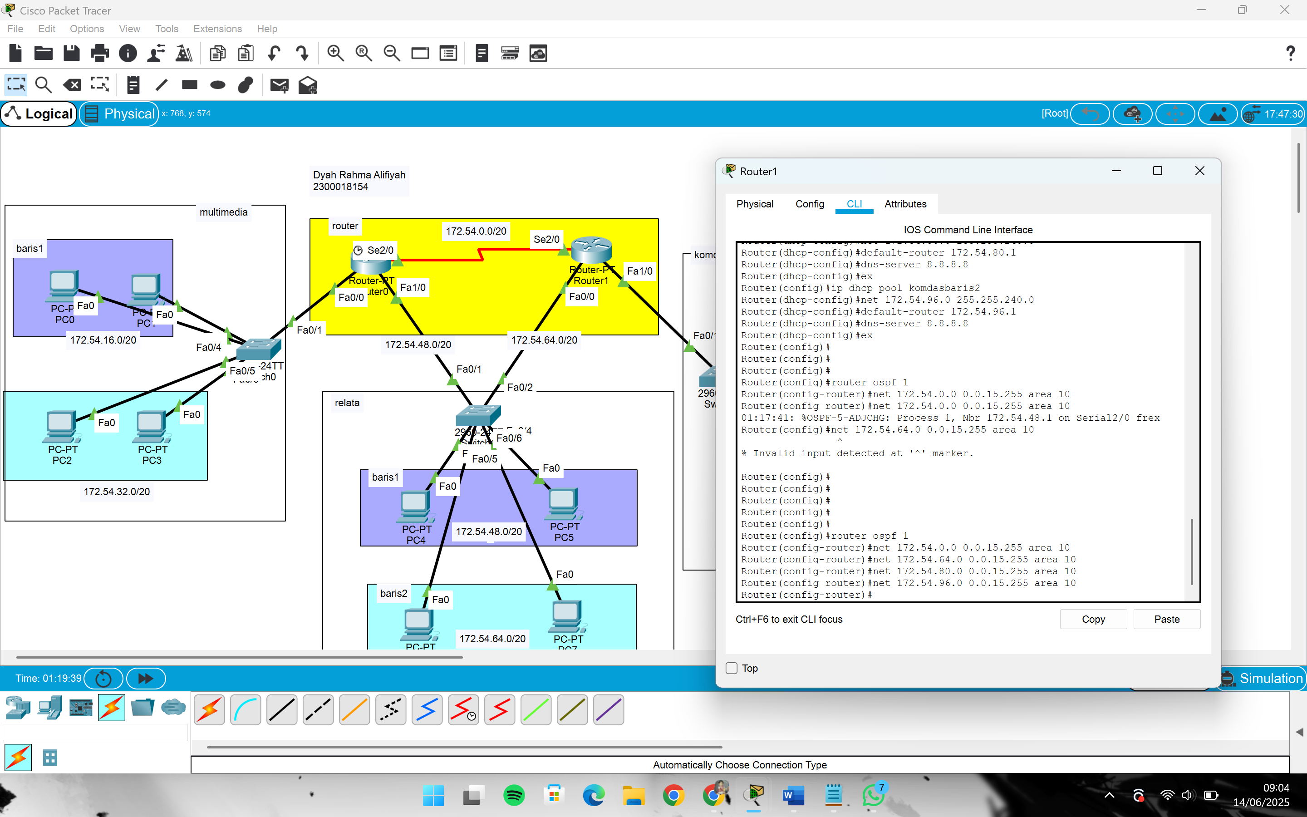

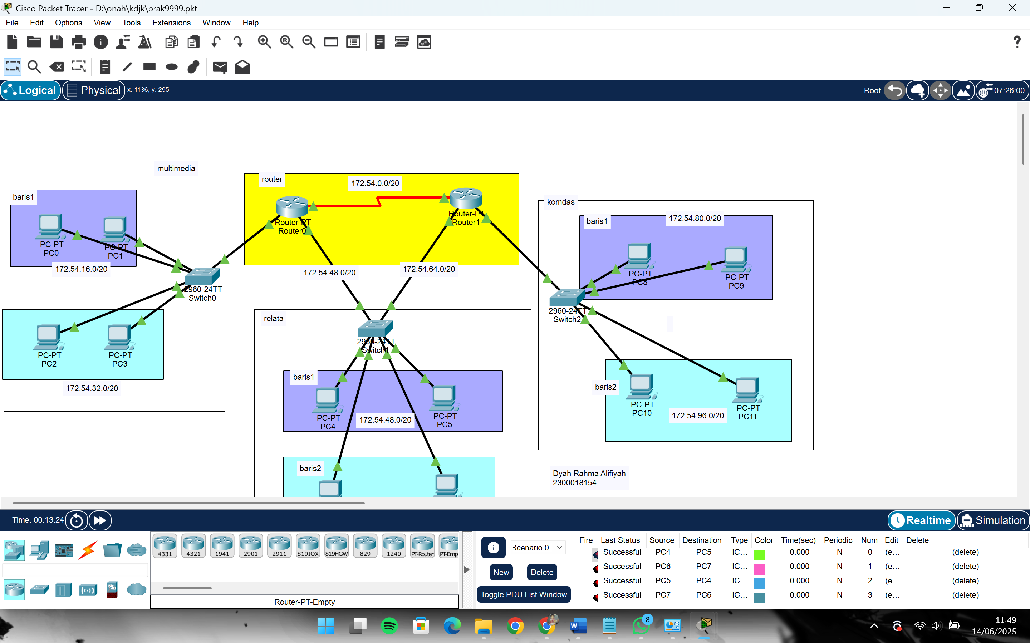

1. **Lampiran Bukti Selfie menggunakan PC/Laptop**

(wajib menampilkan topologi di cisco, praktikan berpose villain dan tangan ✌️)

